2.06.01 Schnellerfassungsfunktionalitäten
Projectile beinhaltet verschiedene Schnellerfassungen, wie beispielsweise die Abwesenheitserfassung (siehe auch Abschnitt 5.08.2 Abwesenheitserfassung), die Funktionalität “Fakturierbare Zeit” und die Erfassung “Fertigstellung schätzen”.
Die Schnellerfassungen im Überblick:
- Abwesenheiten und Abwesenheiten Mitarbeiter
- Fakturierbare Zeiten
- Reiseerfassung und Reiseerfassung Mitarbeiter
- Fahrtenerfassung und Fahrtenerfassung Mitarbeiter
- Spesenabrechnung
- Fertigstellung schätzen
- Zeiterfassung sperren
Die Schnellerfassungen sind im linken Menü ...
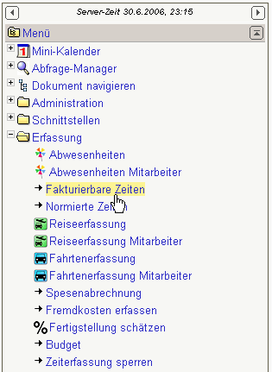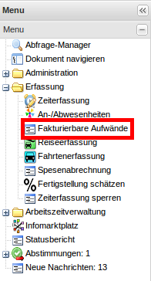
... und im oberen Menü hinterlegt.


